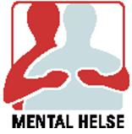 Våren 2024

Program MH Klepp/Time
AKTIVITETER våren 2024
6. februar
pizzakveld og drøs
Grunnet utfordringer med logistikk, ser vi oss nødt til å endre dag for medlemsmøter, gjeldende fra mars.
Fra mars blir det endret fra første tirsdag hver måned, til andre torsdag hver måned.

14. mars
lage påskepynt
11. april
Bowling
mai utgår pga langhelg (17. mai).
13. juni
Sommeravslutning. Nærmere info om tid og sted kommer.

